新动态的理念
新动态国际英语创立于2004年，致力于英语教学的有效性与实用性研究。秉承“语言学习是一个技能培养的过程”这一理念，引进了全球领先的多媒体互动课程，并针对中国人学习英语的习惯和难点，总结出一套科学高效的英语学习和外语口语培训解决方案。在借鉴和总结国内外语言教学经验的基础上，新动态国际的语言教育专家成功的将世界上最领先的语言教学方法引进国内，独创了“新动态多元法英语学习系统”，突破学习时间和空间的限制，为英语学习的个性化发展创造了条件，全面提升英语学习者的英语技能和水平，真正实现了国际交往的无障碍沟通。
新动态国际英语欢迎您！
“新动态国际英语”和“易学国际在线教育”是新动态教育集团麾下的两大教育品牌。是结合全球知名的多媒体教学软件，历经20多年在全球70多个国家成功的实践经验，针对中国人学习英语的习惯和难点，首创了7Star高效英语教学与多元学习法相结合的模式。在过去的20多年里，帮助众多中国人全面提升了英语技能和水平，真正实现了全球沟通无障碍！
新动态从武汉的第一家培训中心迅速发展到全国各大中15座城市（武汉、上海、成都、苏州、西安、郑州、合肥 、南京、大连等）的29所培训中心，
我们的使命：让每个学员都能真正学会英语，把未来掌握在自己手中！
我们的梦想：成为中国最好的语言培训机构！
新动态国际英语课程的权威性和有效性，得到全球70多个国家的众多英语学习者的认可和国际著名教育机构和主流媒体的好评。在中国，新动态相继荣膺“2007年值得信赖外语培训机构”、“2008年中国外语十大影响力品牌“称号。
同时，新动态是伦敦英语指定考试中心及托业考试的授权指定报名中心。
 | 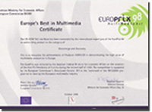
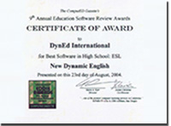 | 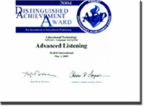
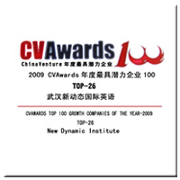
专业、高水平的师资队伍
新动态外语培训学校的英语教师招聘是严谨而科学的，中方主讲教师由专业英文教师任职，聘请的外籍教师来自英语为母语的国家，具有多年教授英语为非母语学员的教学经历。中外籍教师均有良好的教授通用英语、商业英语、职业英语以及企业英语培训的经验。

舒适、典雅的教学环境
新动态外语培训学校环境优雅、极具现代感，有可容纳50多台全液晶多媒体电脑的语音教室；自动化高保真的原声电影厅；拥有大量实时更新的英文杂志和报刊的阅览室；可容纳上几十人的英语角；造型活泼的免费英语水平测试区；多间宽敞明亮的小班课教室；专为学员提供休闲的上网冲浪区等……这些都为学员营造出人性化的学习氛围，同时也为英语俱乐部和英语角会员创造了良好的英语口语交流环境，一流的设施成为教学质量的可靠保证。
优越、便捷的地理位置
新动态英语培训中心坐落于市中心的商业和娱乐区，拥有便利的交通、良好的外部环境和开阔的视野。
科学、独特的教学模式
英语教学面临的最大挑战就是寻找一种方法,解决有关成人教育的问题。传统的教学方法是集体学习,课程有固定的时间限制,无法满足成人英语学习的需求。为更好适应英语教学的发展和英语学习者的需求，新动态国际英语课程真正帮助学员实现随时随地、想学就学。新动态国际英语为帮助他们实现提高英语水平的理想，创造了一个全新的机会。新动态国际英语为学生提供了一个温馨、专业、激励的环境，使每一个人轻松地实现既定的目标。
我们的客户
产品行销全球67个国家，300万名客户！ 500多家世界知名机构选择新动态国际英语使用的课件。更成为了国家政府部门指定的英语培训机构。当今国际市场的一体化趋势使得英语成为一种通用语言，并直接影响到商务活动的成败。最近调查显示，将近88%的公司认为：他们的雇员应具备相当的英语基础。在必须面面俱到的工作队伍要求中，商务以及语言领域的技能已经被鉴定为具有专业资格工作队伍所必需的技能。

招聘职位：
国外考试部教师（托福/雅思/SAT）
任职资格：
1、英语口音标准、口语流利，基础扎实 ；
2、对SAT/托福/雅思等相关考试内容熟悉 ；
3、感染力强，做事投入，对学生负责；
4、全职/兼职均可。
5、英语专业八级
6、英语国家留学或SAT/托福/雅思教学经验 优先考虑

发简历至
人事经理邮箱：lucia.zou@ndi.com.cn
杨可老师：18602703055

校长出差了，执照暂时拿不到。我们在无忧等各大网站都有招聘发布，都是经过各大网站审核过营业执照的，请放心发布招聘信息。

